**Panduan Teknis Aplikasi Pinjaman Barang**

## 1. Hardware Requirement

Sebelum memulai instalasi, pastikan sistem Anda memenuhi prasyarat berikut:

* **OS**: Linux, macOS, atau Windows (dengan WSL2)
* **Web Server**: Apache/Nginx atau built-in PHP server
* **PHP**: versi 8.0 ke atas
* **Composer**: untuk dependency management
* **Database**: MySQL/MariaDB (≥ 5.7) atau PostgreSQL (opsional)
* **Git**: minimal versi 2.x

## 2. Installasi Aplikasi si-peminjaman

1. **Clone repository**

* git clone [git@github.com:nvshgg/si-peminjaman.git](mailto:git@github.com:nvshgg/si-peminjaman.git)
* cd si-peminjaman

1. **Install dependencies**

* composer i

1. **Copy file environment**

* cp .env.example .env

1. **Generate application key**

* php artisan key:generate

1. **Konfigurasi Database**
   * Buka .env dan atur:
   * DB_CONNECTION=mysql  
     DB_HOST=127.0.0.1  
     DB_PORT=3306  
     DB_DATABASE=si-peminjaman  
     DB_USERNAME=root  
     DB_PASSWORD=secret
2. **Jalankan migrasi dan seeder**

* php artisan migrate --seed

1. **Jalankan aplikasi**

* php artisan serve
* Akses ke: [http://127.0.0.1:8000].

## 3. Flowchart Alur Aplikasi

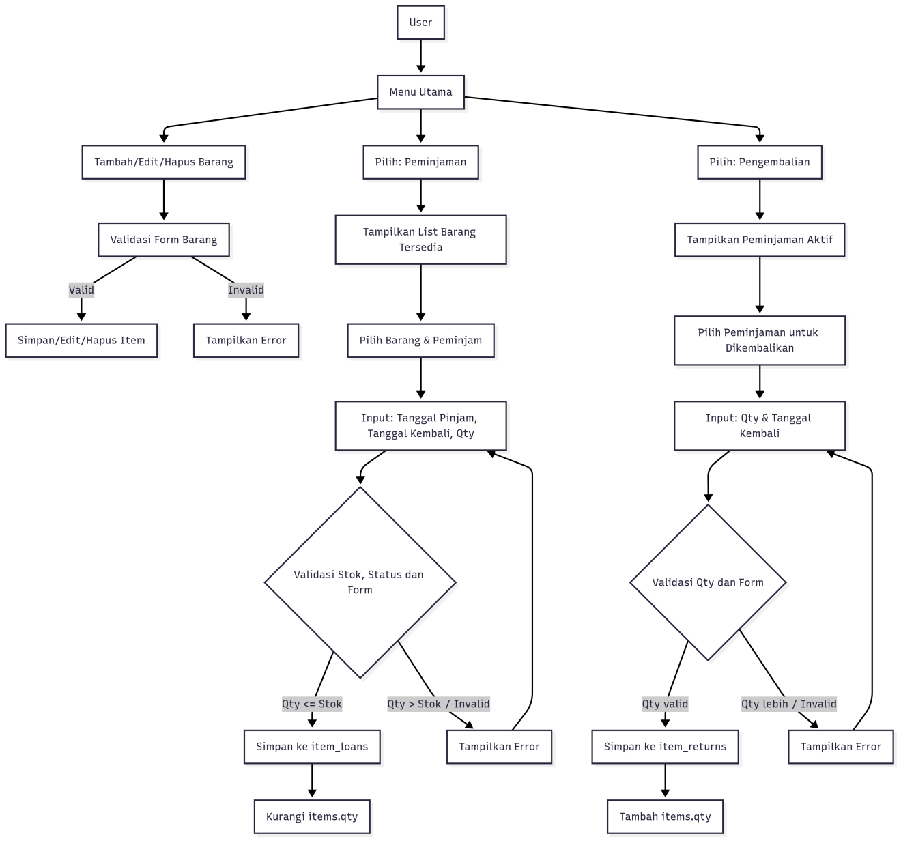

## ERD (Entity-Relationship Diagram)

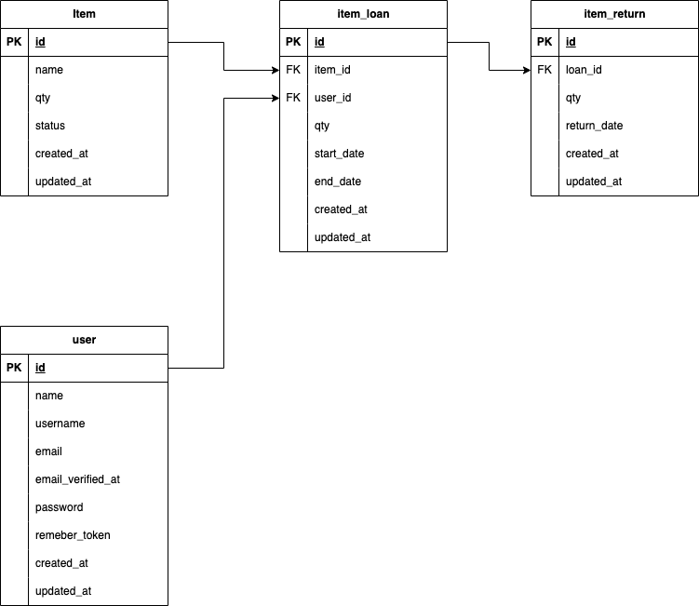

**Detail Relasi:**

* **ITEMS ke ITEM_LOANS**: satu barang bisa dipinjam berkali-kali.
* **ITEM_LOANS ke ITEM_RETURNS**: satu peminjaman bisa memiliki beberapa pengembalian.
* **USERS ke ITEM_LOANS**: satu user bisa melakukan banyak peminjaman.